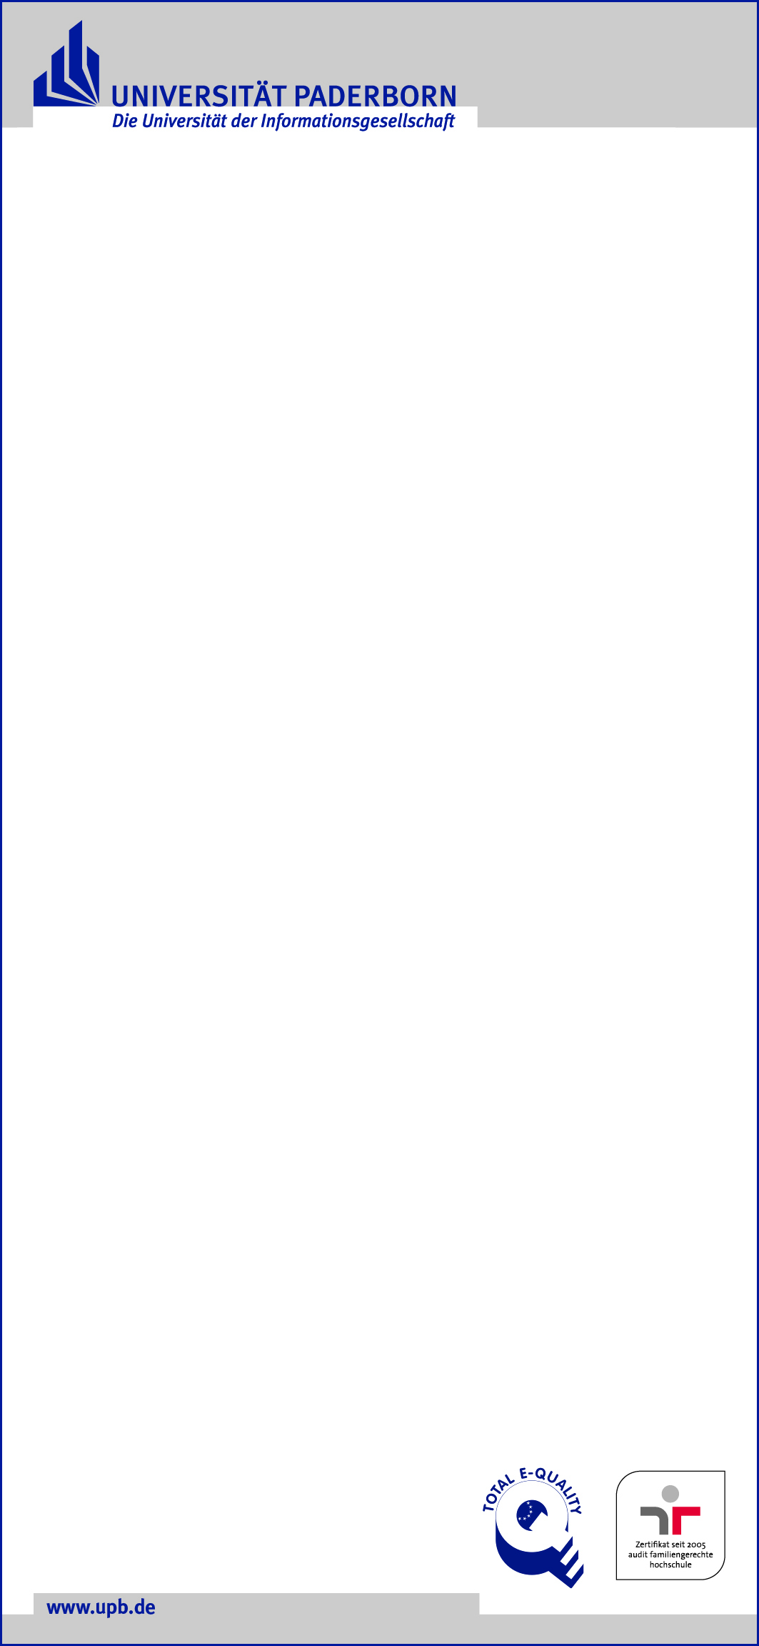

**Die Universität Paderborn ist eine leistungsstarke und international orientierte Campus-Universität mit rund 20.000 Studierenden. In interdisziplinären Teams gestalten wir zukunftsweisende Forschung, innovative Lehre sowie den aktiven Wissenstransfer in die Gesellschaft. Als wichtiger Forschungs- und Kooperationspartner prägt die Universität auch regionale Entwicklungsstrategien. Unseren über 2.500 Beschäftigten in Forschung, Lehre, Technik und Verwaltung bieten wir ein lebendiges, familienfreundliches und chancengerechtes Arbeitsumfeld mit kurzen Entscheidungswegen und vielfältigen Möglichkeiten.**

**Gestalten Sie mit uns die Zukunft!**

Sie haben Interesse an einer Tätigkeit als

**Studentische Hilfskraft (w/m/d)**

**oder**

**Wiss. Hilfskraft mit Bachelorabschluss (w/m/d)**

(SHK oder WHB je nach persönlicher Voraussetzung)

Wir suchen (laufend) Unterstützung in unserem Team!

Es handelt sich um eine befristete Tätigkeit (Tätigkeiten) im Umfang von … Stunden pro Woche.

Wir erwarten:

* (Fortgeschrittenes) Bachelor- / beginnendes Master-Studium in der Fachrichtung …
* … z.B.
* Sicherer Umgang mit MS Office/Typo3 …
* überdurchschnittliche Noten
* Gute Deutsch- und Englischkenntnisse

Wir bieten:

* Abwechslungsreiche, spannende Aufgaben wie
* Auswahl u. Zusammenstellung des Materials für Lehrveranstaltungen
* Unterstützung bei der Durchführung von Lehrveranstaltungen, Kolloquien, Tagungen, Übungen, Exkursionen, Fachpraktika
* Betreuung studentischer AGs
* Mitarbeit bei aktuellen Forschungsprojekten
* … z.B.
* Eigenverantwortliches Arbeiten
* Viel Spaß in einem dynamischen Team
* Flexible Arbeitszeiten

Bewerbungen von Frauen sind ausdrücklich erwünscht und werden gem. LGG bei gleicher Eignung, Befähigung und fachlicher Leistung bevorzugt berücksichtigt, sofern nicht in der Person eines Mitbewerbers liegende Gründe überwiegen. Ebenso ist die Bewerbung geeigneter Schwerbehinderter und Gleichgestellter im Sinne des Sozialgesetzbuches Neuntes Buch (SGB IX) erwünscht.

Sollten Sie an einer Tätigkeit als SHK/WHB interessiert sein, dann schicken Sie Ihre Unterlagen gerne direkt an …

Informationen zur Verarbeitung Ihrer personenbezogenen Daten finden Sie unter: <https://www.uni-paderborn.de/zv/personaldatenschutz>.

**Wir freuen uns auf Ihre Bewerbung!**

